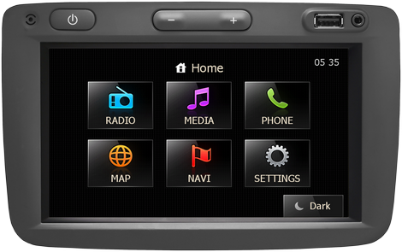
OBS – på nogle bilmodeller, fungere denne ”REV” ledning ikke som en indgangs trigger for bakkamera men i stedet som en udgang – dvs der kommer +12v ud på denne ledninger når bil sættes i bakgear. Dette kan typisk først konstateres efter MediaNav radioen er blevet kodet med tester for bakkamera aktivering. Kontroller derfor om dette er tilfældet før der tilsluttes +12v baksignal på denne ledning. Hvis der kommer +12v på denne ledning skal der ikke tilsluttes baksignal her på.
- OBS – Bakkamera indgang på MediaNav skal aktiveres med original tester
18305
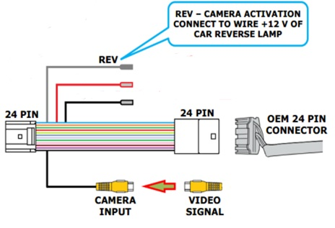
Tilslut +12v baksignal til denne ledning

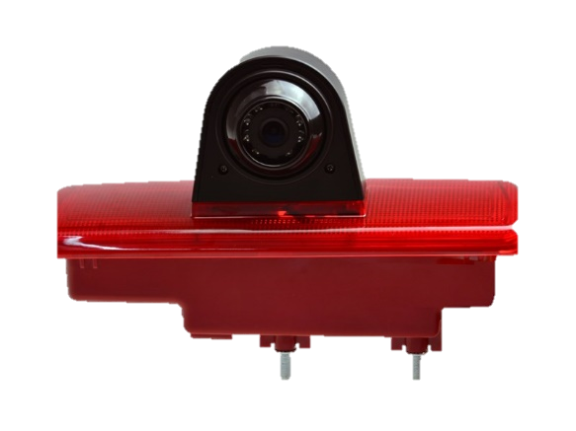
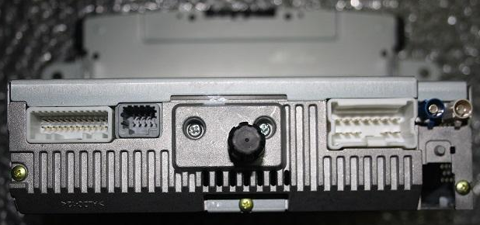
Trafic / Vivaro
Stoplygte kamera
Varenr: 16021
- OBS – I de tilfælde hvor bakkamera funktionen bliver vist et par sekunder efter bil er taget ud af bakgear, skal strøm til støjfilter/bakkamera tages fra klemme 15 / Tænding +12v i stedet for baksignal - ellers vil det resultere i ”sort skærm” i den periode hvor bakkamera funktionen stadig er aktiv selvom bil er taget ud af bakgear.
+12v Baksignal
Stel
Bruges ikke
Elektronisk støjfilter
Varenr: 66555
UD
IND
STEL
Elektronisk støjfilter
Varenr: 66555
UD
IND
+12v baksignal
STEL
10m kabel
Varenr: 11913
Kamera adapter
Varenr: 18240
CA-001
Varenr: 10376
GUL PHONO
HVID PHONO
(bruges ikke)

